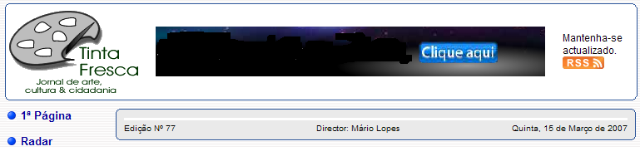
José Alberto Sardinha foi o convidado de honra
Alqueidão da Serra recebeu Ciclo de Música Coral Calçada Romana – Via de Cultura
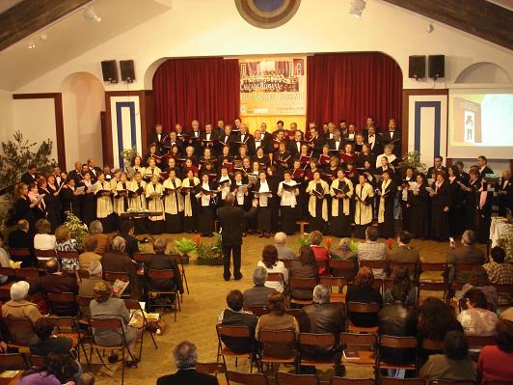
O Prémio de Harmonização Coral José
Ribeiro de Sousa foi lançado no encontro
O Ciclo de Música Coral “Calçada Romana – Via de Cultura – Coros XIII (Sons Entre Mar e Serra)” encerrou, no dia 11 de Março, com um concerto em que intervieram o Coral Calçada Romana, o Grupo Coral SIMILÁ (Viseu), o espanhol Coral Municipal San José de Calamonte e o Coro Laudate de S. Domingos de Benfica (Lisboa). Enriqueceram ainda esta jornada de música coral a conferência proferida por José Alberto Sardinha e o lançamento público do Prémio de Harmonização Coral José Ribeiro de Sousa, destinado a premiar harmonizações para coral feitas a partir dos mais de 1000 temas incluídos no “Cancioneiro de Entre Mar e Serra da Alta Estremadura”.
O Concerto de Encerramento deste ciclo, promovido pelo Coral de Alqueidão da Serra e pela Delegação de Leiria do INATEL, abriu com a intervenção de José Alberto Sardinha, que destacou as características e potencialidades da música de tradição oral e classificou o “Cancioneiro de Entre Mar e Serra da Alta Estremadura” como uma obra ímpar a nível nacional, sobretudo no que diz respeito à recolha variada, pormenorizada e minuciosa e à organização criteriosa dos temas.
Na actuação dos coros, os grupos nacionais procuraram dar algum relevo aos temas populares e regionais da Estremadura, como aconteceu com a interpretação, por parte do Calçada Romana, dos temas “Eh Milho!” e “Vira das Vindimas”, do Cancioneiro elaborado pelo Prof. Ribeiro de Sousa, que esteve presente durante todo o concerto.
Destacou-se ainda a actuação do Coro Laudate de S. Domingos de Benfica, considerado um dos coros litúrgicos mais importantes de Portugal, bastante galardoado aquém e além-fronteiras. Este coro actuou, primeiramente, “a capella” e, na parte final, acompanhado a Órgão e pelo Grupo Instrumental Laudate, meia dúzia de músicos virtuosos que transformaram a parte final do concerto numa apoteose coroada com o “Aleluia”, de Händel. No final, um coro formado por mais de cem vozes interpretou “As Camarinhas”, tema do “Cancioneiro”, que se vem tornando uma partitura conhecida nestes encontros corais de temática tradicional.
No balanço deste ciclo, Jorge Pereira, da organização, salientou “a dimensão do evento, que durou três dias, percorreu três palcos diferentes da região, reuniu cinco corais, um grupo de música e contou com a prestigiada colaboração do maior especialista português em música de tradição oral, o Dr. José Alberto Sardinha”.
Jorge Pereira referiu ainda que a dimensão e organização do concerto de encerramento surpreenderam alguns elementos do Coro Laudate, de Lisboa, que comentaram que um evento desta natureza numa aldeia como Alqueidão da Serra deve ser caso único no País.
“Isto enche-nos de orgulho”, afirmou Jorge Pereira, “mas ficamos ainda mais orgulhosos pela divulgação que fizemos da música tradicional, por chamarmos a atenção para uma obra de valor inestimável como o Cancioneiro e por colocarmos Alqueidão da Serra e Porto de Mós no mapa das grandes realizações culturais que anualmente se realizam na região.” “Julgo que o Coral Calçada Romana, a Delegação de Leiria do INATEL e quem apoiou esta iniciativa estão de parabéns”, concluiu.
Fonte: Calçada Romana - Via de Cultura

